KNX Derneği
KNX TP Kurulum

İçindekiler
1 Güvenli Alçak Voltaj Tesisatları - Safety Low Voltage Networks 3
2 SELV Safety Extra Low Voltage Network 4
3 Types of Bus cable 5
4 Kabloların Döşenmesi 6
5 Bus Devices in distribution boards 7
6 Power supply unit 8
7 İki Linye için bir Besleme Kaynağı 10
7.1 Bir Linyede İki Besleme Kaynağı 11
8 Yaygın Besleme Kaynağı 12
9 Buat İçinde Bus Kabloları 13
10 Sıva-altı Bus Cihazlarını Montajı 14
11 TP Bus Konnektör Blok Standardı 15
12 Yıldırımdan Korunma Önlemleri 16
13 Binalar Arası Bus Kablosu Tesisatı 18
14 Bus Kablosu Döngülerinin Önlenmesi 19
15 Bus Cihazlarının Temel Korunması 20
16 Kablo Sonlarındaki Bus Cihazları 20
17 Aşırı Gerilim Yakalama Terminali 21
18 Aşırı gerilim yakalayıcılar için tavsiyeler 22
19 Tesisatın Kontrol Edilmesi 23
20 Data Rayları ve Data Ray Kapakları kullanımı 25
21 Power supply unit with data rail 26
22 Data rayı ile İki Linye için bir Besleme Kaynağı 27

Güvenli Alçak Voltaj Tesisatları - Safety Low Voltage Networks
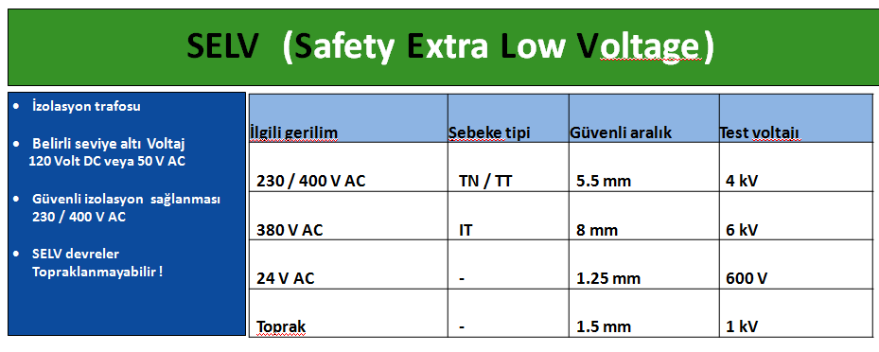
Şekil 1: Güvenli alçak voltaj tesisatı
Genel:Bus ve şebeke tesisatlarında ülke yönetmelikleri ve standartları gözetilmelidir.

SELV ( Safety Extra Low Voltage) Ekstra Düşük Güvenli Gerilim
Aralık ve yakınlık mesafeleri:
Yukarıda belirtilen aralık/uzaklık mesafeleri aşağıdaki durumlar için uygulanır:
- Kirlilik derecesi 2 (Ofisler)
- Yüksek voltaj kategorisi 3 (şebekeye geçici olarak bağlanmış, yüksek temin edilebilirlik)
- Yalıtım malzeme sınıfı 3

İzin verilen voltaj aralığı:
- Alternatif akım: ≤ 50 V
- Doğru akım: ≤ 120 V

20V AC ve 60V DC altındaki gerilimlerde, doğrudan temas durumunda özel bir korunmaya gerek yoktur.

Topraklama:
- Bir SELV ağı topraklanmamalıdır !

SELV Safety Extra Low Voltage Network
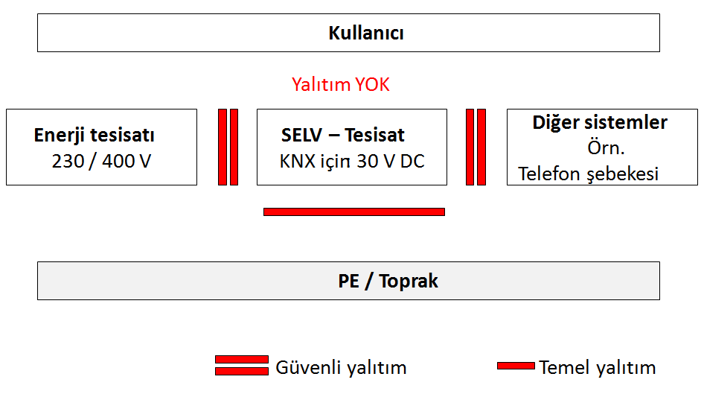
Şekil 2: SELV Ekstra Güvenli Alçak Voltaj Tesisatı
KNX TP tesisatında şebekeden güvenli izolasyon sağlayarak çalışan besleme kaynağı SELV voltajını oluşturur.
Kullanılan Voltaj :
- Doğru akım: 30 VDC
Yalıtım:
- Diğer tesisatlarla arasında güvenli yalıtım
- Toprakla arasında temel yalıtım.
- Kullanıcı tarafında herhangi bir yalıtıma gerek yoktur
Dikkat:
- SELV ağı, kullanıcı tarafından TOPAKLANMAMALIDIR!
- TP Bus devrelerinde, şebekede kullanılan kablolar kullanılamaz

Types of Bus cable
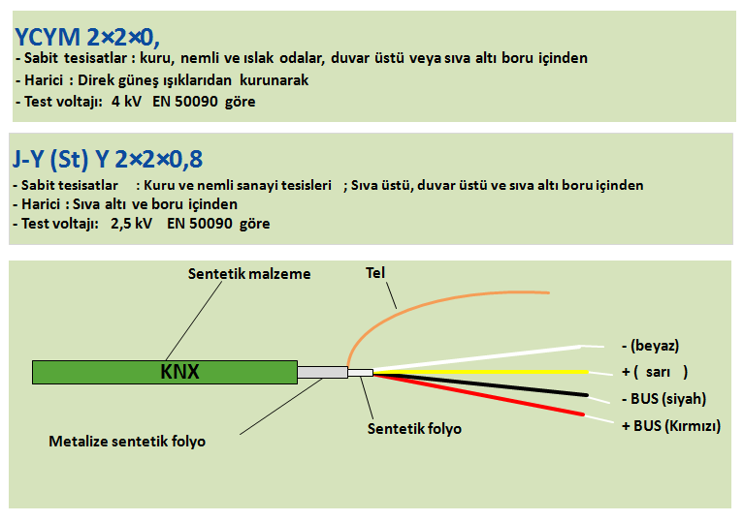
Şekil 3: Kablo türleri
KNX Şartnamesi 9. bölümde tarif edilen TP bus kablosu (e.g. YCYM 2×2×0.8 or J-Y(St)Y: 2×2×0.8 TP yapısındadır) üzerindeki Konnex ibaresinden anlaşılır (KNX logosu yoksa) veya sertifikalı ise (KNX logosu).
Standart yeşil renkli KNX kablosu TP için aşağıdaki hususları garanti eder:
- Bir linye için maksimum kablo boyu
- Bir linyedeki iki cihaz arasında maksimum uzaklık
- Bir linyede maksimum cihaz sayısı
Bu özellikler 1000 mt uzunluk için, 75 Ω döngü direnci ve 100 nF döngü sığası değerleri sayesinde sağlanır.
Diğer kablolar için, data kitaplarında belirtilen maksimum uzunluk değerleri kontrol edilmelidir.

Normalde, kullanılan kabloların bağlı (Shielded) olması gerekmemektedir.
Standard kablo kullanıldığında, 4kV test gerilimi altında aşağıdaki şartlar aranır.
Kullanılan tel çifti:
- Kırmızı: artı
- Siyah: eksi

Yedek tel çiftinin izin verilen kullanımı:
- Kesinlikle hiçbir bağlantı yapılmayarak veya
- Diğer SELV düşük gerilim metotları için
Test voltajı EN 50090 standardına göre olacaktır:
Belirtilen test voltajı bağlanan tüm kablo tellerine (koruyucu tahliye kablosu dahil) ve kablo korumasının dış yüzeyine de uygulanmalıdır.

Not: Kabloların uygun bir şekilde tanımlandığına ve işaretlendiğinde emin olun!

Kabloların Döşenmesi
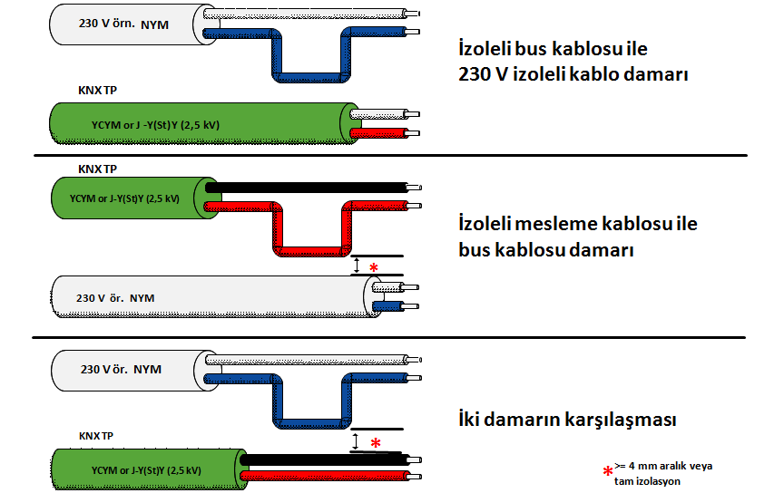
Şekil 4: Kabloların döşenmesi
‘Bus’ kabloların döşenmesi için gereken şartlar, genelde 230/400 V ağlarının döşenmesi için gerekenlerle aynıdır.
Özel şartlar:
- Korunumlu besleme kablosunun yalıtılmış kablo telleri ve KNX kablo telleri herhangi bir aralık bırakılmaksızın yan yana yerleştirilebilir.
- Yalıtılmış KNX TP kablosu ile muhafazalı besleme kablosunun yalıtılmış kablo telleri arasında minimum 4 mm mesafe olmasına dikkat edilmelidir. Alternatif olarak, kablo telleri aralık bırakarak veya kavranan noktaların izolasyonu yapılarak benzer bir yalıtım sağlanabilir (DIN VDE 0110-1, Temel insülasyon). Bu ayrıca SELV/PELV devrelerinin bir parçası olmayan diğer kabloların iç kısımlarına da uygulanmalıdır.
- Harici paratoner sistemi (yıldırım önleme) ile yeterli bir mesafe bırakılmalıdır.
- Tüm kablolar, ‘KNX TP’ veya ‘BUS’ kablosu olarak işaretlenmelidir.

Hat sonu direnci kullanılmaz.

Dağıtım panolarındaki Bus Cihazları
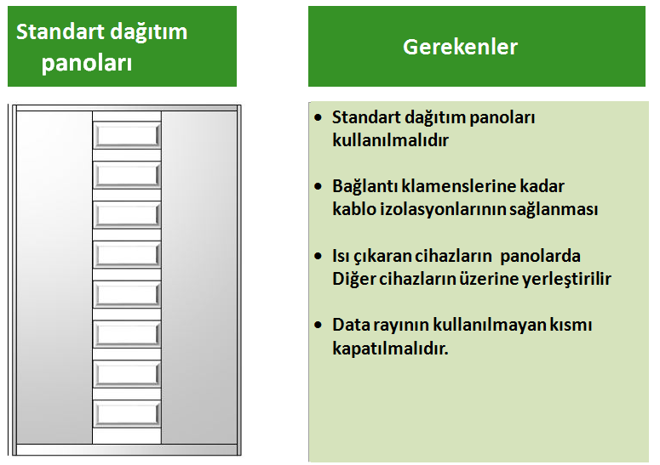
Şekil 5: Dağıtım panolarında Bus Cihazları
EN50022 35x7.5mm DIN rayları ile donatılmış KNX TP cihazlarının monte edilebileceği herhangi bir ticari, standart elektrik güç dağıtım panosu kullanılabilir
Bazı KNX TP cihazları DIN rayına yapıştırılan data rayı üzerine altlarında bulunan yaylı kontaklar ile bus bağlantısı sağlarlar, diğerleri normal bus klamensi ile busa irtibatlanır.
Kullanılmayan data rayının üstü koruyucu şerit ile kapatılmalıdır.
Cihazın şebeke bölümü ayrı ise özel montaj detayına gerek yoktur.
Cihazın şebeke bölümü ayrı değil ise, bus kabloları terminallere kadar izoleli olarak getirilmelidir.
Bus kabloları ve şebeke kabloları ile oluşabilecek olası temas uygun kablolama ve montaj ile önlenmelidir
Isı kazancı olan cihazların üstüne bus cihazı monte edilmemelidir. Isı yukarıda bulunan cihazları olumsuz etkiler.

DIN rayı üzerinde data rayı ile Parafudur kullanıldığında, aşağıdakilere dikkat edilmelidir:

- Parafudurun tam isolasyonuna (Ör spark koruyucu kapaklar kullanılmalı)
- DIN rayları topraklama için kullanılamayacakları için, aresterlere ayrı bir topraklama bağlantısı yapılmalıdır.

Besleme kaynağı ünitesi
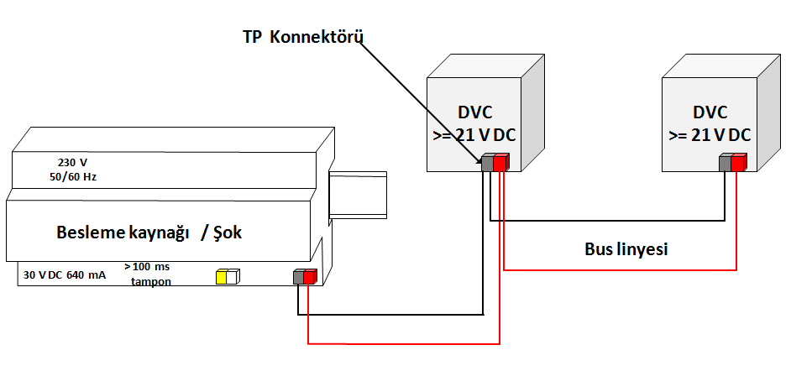
Şekil 6: Besleme kaynağı ünitesi ( TP konnektörleri ile )

Note: Aşağıda özellikle belirtilmedikçe, aşağıda anılan merkezi besleme kaynakları için geçerlidir.

Güç kaynağı, KNX sisteminin çalışması için gerekli olan 30V gerilimi üretir ve gösterir.
Her linyenin cihazların beslemesi için kendi güç kaynağı vardır.

Besleme kaynağının entegre voltaj ve akım kontrolü vardır ve bu nedenle kısa devrelere karşı korumalıdır.

100ms’lik enerji süreli bir buffer, kısa güç kesintilerini destekleyebilir.

Bus cihazları, güvenli bir çalışma için en az 21 V DC enerjiye ihtiyaç duyar.
Cıhazın enerji gereksinimi üreticisinin kullanım klavuzundan incelenebilir.
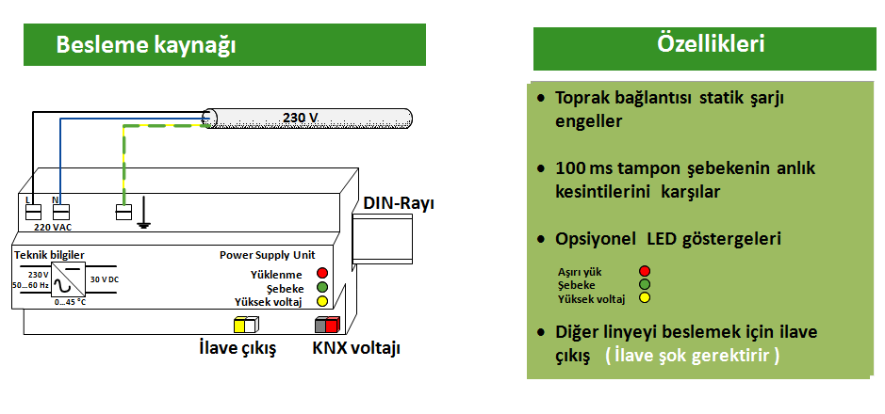
Şekil 7: Örnek Bir besleme kaynağının özellikleri (DIN rayı üzerinde data rayı olmadan)
‘Bus’ tarafında oluşabilecek statik şarjın önlenmesi için güç kaynağında her bir bus telinden toprağa bağlanan yüksek omik dirençler bulunmaktadır.
Güç kaynağı ünitesi topraklanmalıdır. Bunu yapmak için, güç kaynağının topraklama ucuna bağlayın. Bu bağlantı sarı/yeşil olarak işaretlenmelidir. Bu bağlantın güvenli SELV ağı şartlarına ters düşmez.
Bazı besleme kaynakları veya sok ünitelerinin reset düğmesi ve kırmızı LED kontrol ışıkları bulunur. Güç kaynağına bağlı linye gerilimi bu Reset anahtarı ile kesilebilir.
Şok cihazı güç kaynağındaki bir filtre ve kapasitör üzerinden bus telgraflarındaki (9600 Hz AC gerilim) kısa devreyi önler.
Çok tipte besleme kaynakları bulunmaktadır: çıkış akım kapasitesine göre (160 mA, 320 mA, 640 mA, 1280 mA). Önemli olan linyedeki toplam cıhaz sayısı ve bu cihazların akım talebinin besleme kaynağı tarafından karşılanabilmesidir. Bazı besleme kaynakları şok bobini ile birlikte üretilmektedir, bazıları ise harici şok babinleri ile kullanılırlar.
Besleme kaynaklarının çoğu DIN-rayına monte edilebilen yapıda üretilmektedir, besleme çıkış voltajı data rayı dış iki iletkenleri ile irtibatlıdır.
Bazılarında ise ilave bir çıkış daha vardır, bu da harici bir şok kullanarak ilave bir linyenin beslenebilmesini sağlar.
Kesintisiz güç kaynaklarıda temin edilebilir. (Akülü).
Bazı besleme kaynaklarında şebeke durumunun izlenebilmesi amacı ile giriş enerjisini gösteren (kuru kontak çıkışı) röle mevcuttur.
Güç kaynağı üzerindeki LED göstergesinin açılımı aşağıdaki gibidir.
- Yeşil: Güç kaynağı aktiftir.
- Kırmızı: Güç kaynağı aşırı yüklenmiş, bunun nedeni ‘Bus’ kabloları arasındaki kısa devre olabilir.
- Sarı: ‘Bus’ tarafına 30V üzerinde harici bir voltaj uygulanmıştır.

İki Linye için bir Besleme Kaynağı
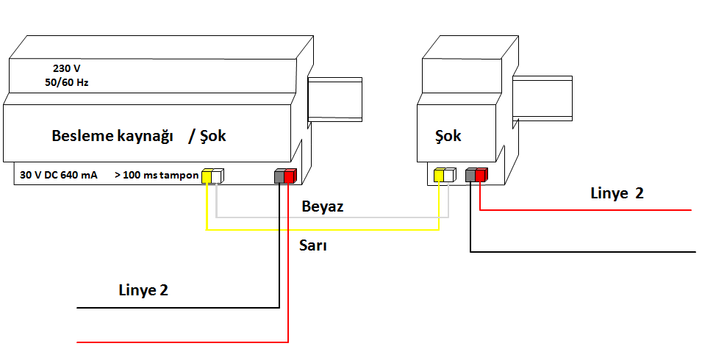
Şekil 8: İki linye için bir besleme kaynağı (DIN rayı - data rayı olmadan)
Eğer ek güce ihtiyaç duyulursa, iki ‘Bus’ linyesi için bir besleme kaynağı yeterli olabilir.
Besleme kaynağının tipine göre ilave bir şok gerekebilir.

Bus voltajı siyah/kırmızı konnektör ile alınır, ilave besleme ise beyaz/sarı konnektör ile bağlanır.

Bir Linyede İki Besleme Kaynağı
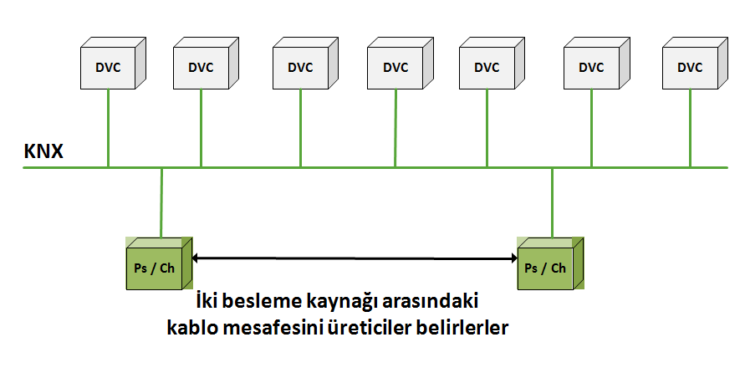
Şekil 9: Bir linyede iki besleme kaynağı
Eğer kısa bir mesafe içinde 30’dan fazla bus cihazı aynı linyeye bağlanmışsa (örneğin, bir dağıtım panosu üzerinde), besleme kaynağı, bu grubun yakınına yerleştirilmelidir.

Eğer ikinci bir besleme kaynağının aynı linyeye bağlanması gerekirse, bu iki besleme kaynağı arasındaki ara mesafe sınırlaması ürün kataloğından bakılacaktır.

Bir linyeye en fazla iki besleme kaynağı bağlanabilir.

Yaygın Besleme Kaynağı
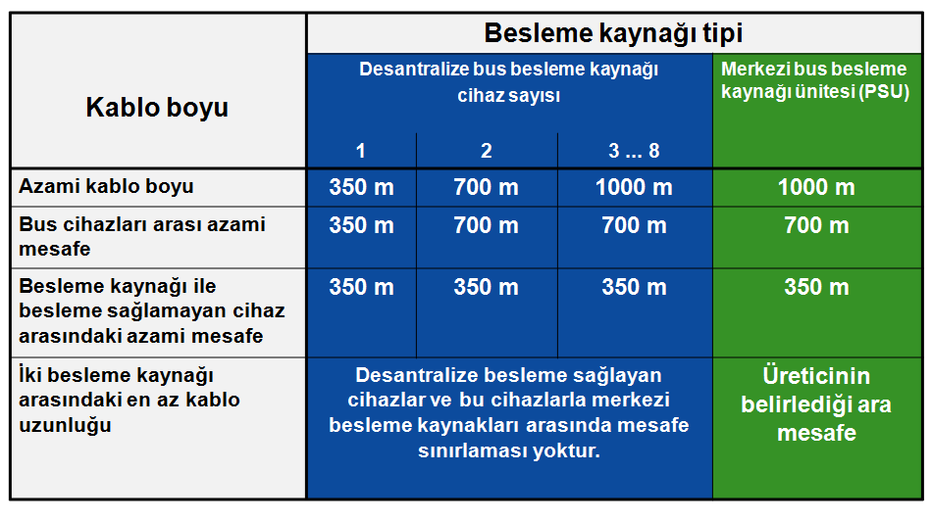
Şekil 10: Kablo Uzunlukları

Merkezi besleme kaynağı yerine, içlerinde şok bobinli yaygın besleme kaynağı (DPSU) bulunduran bus cihazları ile linye beslemesi sağlanabilir. Yalnız besleme katı olan DPSU (haberleşmeyen cihazlar) da bulunmaktadır.

Bir DPSU birkaç cihaz içeren çok küçük işlerde kullanılmak üzere tasarlanmışlardır.
Akım kapasitelerine göre değişik tipte DPSUlar mevcuttur. (25-80 mA)

Merkezi ve yaygın beslemelerin konbinasyonu mümkündür.
Çoğunlukla, DPSU’lar ile birlikte bir linyede iki adet merkezi besleme kaynağına kullanmak mümkündür.

DPSU’ler bus hattının herhangi bir noktasında olabilirler. Konumları ile ilgili hiçbir mesafe sınırlaması yoktur.

Bir bus linyesine azami sekiz adet DPSU monte edilebilir. Sekizden fazla olursa, iletişim olumsuz etkilenir. Bir merkezi PSU ile sekize kadar DPSU kullanılması durumunda toplam kısa devre akımının (ürün kataloglarında belirtilen) 3 Amperi geçmemesi geçmemelidir.
Genellikle cihazın DPSU çıkışı ( atlama teli veya parametrelerinden) kapatılabilir.
Merkezi besleme kaynağı ile DPSU kullanımından doğan kablo mesafe sınırlamaları yukarıdaki tabloda özetlenmektedir.

Buat İçinde Bus Kabloları
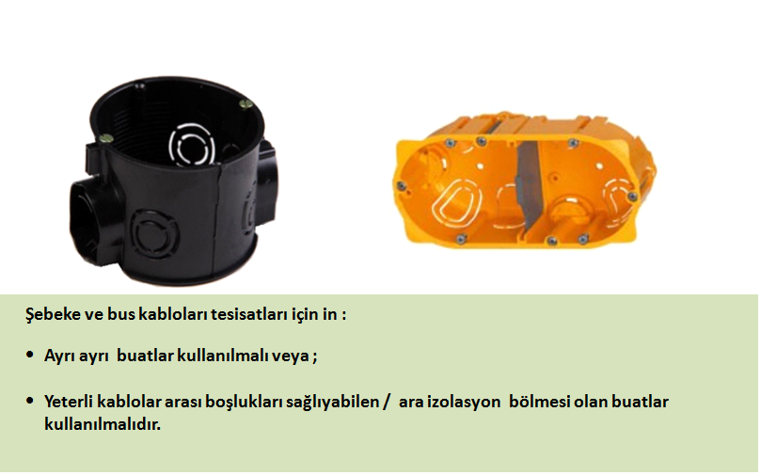
Şekil 11: Buat içinde Bus kabloları

SELV devreleri, besleme hattı ve ‘Bus’ kabloları arasında çift yalıtım (koruyucu ayırma) gerektirirler yani, muhafazasız ‘Bus’ kablo telleri, besleme kabloları ile asla temas etmemelidir.

Bağlantıların tesisi:
- ayrı kasalar içinde veya
- ara ayırıcı bölmesi olan, 5,5 mm ara boşluk sağlayan kasalar içinde yapılabilir.
ör. ofis içinde 230 V / 400 V AC , Network, Telefon tesisatı

Sıva-altı Bus Cihazlarını Montajı
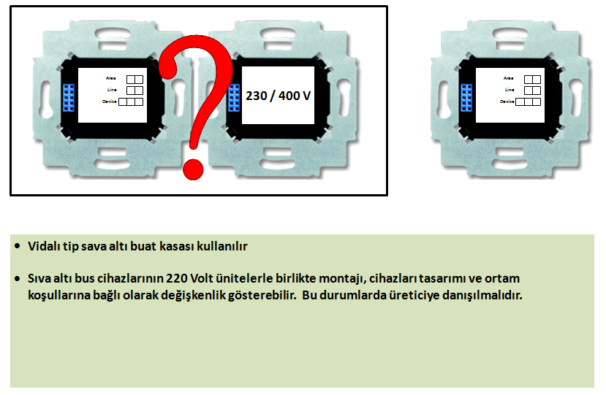
Şekil 12: Sıva altı bus cihazlarının montajı

Sadece vidalı montaj için uygun olan duvar kasaları kullanılabilir. Kelepçe ile montaj yapılması mümkün değildir!
Kablolar için yeterli yer temin etmek için örneğin 50 mm derinliğe sahip duvar kutuları kullanılmalıdır.
‘Kombinasyonlar’ ana hat cihazları (yani priz çıkışları) ve DVC’leri (butonların) veya diğer elektrik devrelerinin aynı kapak altında kullanılmaları anlamına gelir.
Her iki cihaz da birbirinden güvenli bir biçimde izole edilmelidir. Bu güç cihazları için temel yalıtımın ve bus cihazı için temel 230 V yalıtımın kullanılması ile gerçekleştirilebilir.
Lütfen bus cihazı üreticinizden bu özel cihazın güç cihazları ile birlikte montajlanıp montajlanmayacağını sorunuz.

Lütfen dikkat:
- Bir DVC’nin diğer cihazları ile kombinasyonu halinde DVC montajı, üreticisi tarafından açıkça onaylanmalıdır!
- Üretici, belirli ‘Bus’ tesisatı gereksinimine ihtiyaç duyulduğunu belirtebilir. Bunlara tam olarak uyulmalıdır (örneğin çerçevenin koruyucu toprak iletkenine bağlantısı).
- Ana linyedeki cihazlar ve linyenin kasa kapağı çıkarıldığı zaman temasa karşı her zaman korunmalıdır.

TP Bus Konnektör Blok Standardı
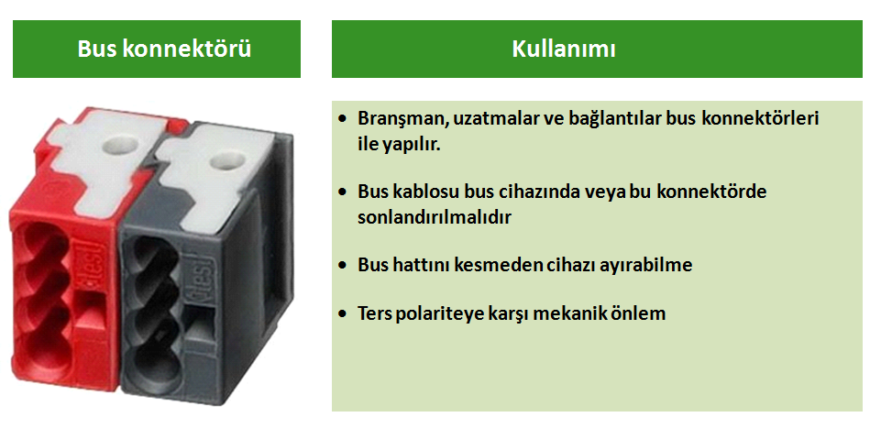
Şekil 13: Bus konektörü

‘Bus’ bağlantı klemensi aşağıdaki durumlar için kullanılır
- ‘Bus’ kablosunun dallanması
- ‘Bus’ kablosunun uzatılması
- ‘Bus’ kablo uçlarının korunması
- ‘Bus’ kablosunun sıva altı montajlı DVC’lere bağlanması
- ‘Bus’ kablosunun sıva üstü montajlı DVC’lere bağlanması
Diğer elektrik devreleri ile karışmaması için ‘Bus’ bağlantı klemensi sadece KNXTP için kullanılmalıdır.
‘Bus’ bağlantı klemensi iki kısımdan oluşur:
- ARTI kısım (kırmızı)
- EKSİ kısım (koyu gri)
Bunlar birbirlerine mekanik olarak bir sandık geçmesi ile bağlanmışlardır. Dört adet ‘Bus’ teline kadar (6 mm çıplak), her iki tarafa vidasız terminaller ile bağlanabilir.

‘Bus’ bağlantı klemensleri, DVC’lerin ‘Bus’ kablosunu kesintiye uğratmadan çıkarılmasını sağlar.

Yıldırımdan Korunma Önlemleri
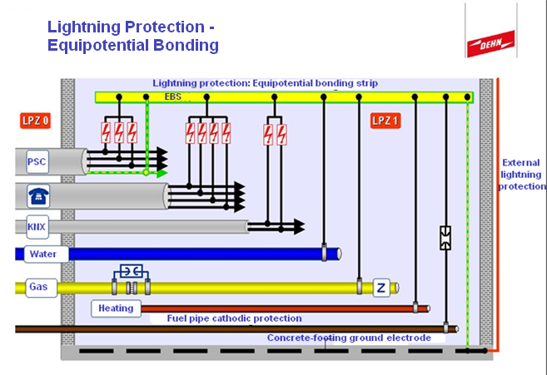
Şekil 14: Yıldırımdan korunma önlemleri

KNX TP tesisi, ana güç ağı korunma yöntemleri ile entegre edilmelidir. Binalar için yıldırımdan korunma ihtiyacı ilgili ülkenin standartlarına bağlıdır.
Binalarda yıldırımdan korunmanın gereği:
- Yerel yönetmelikler;
- Binanın risk analizleri neticesinde
- Sigorta firmasının koyduğu şartlarda
Genel olarak, yıldırımdan korunma yöntemleri, yıldırıma maruz kalabilecek veya yıldırımın ağır zarara neden olabileceği binalar için geçerlidir. Bu tür binalar arasında konferans salonları, kamu binaları vb. bulunmaktadır.

Dahili yıldırımdan korunma, yıldırımdan korunma sisteminin en zaruri kısmını oluşturur. Bunun en önemli bileşeni ‘yıldırımdan korunma eş potansiyelli sınırlama çubuğu’dur. Su tesisatı, gaz boruları, merkezi ısıtma sistemi, metal duvarlar vb. gibi tüm iletkeni eleman ve sistemler, eş potansiyelli sınırlama çubuğuna bağlanmalıdır.

Hali hazır güncel yönetmeliklerce (DIN VDE 0185 Part 1 to 4, IEC 1024-1, IEC 61312-1), yıldırımdan korunma, aktif iletkenler dahil tüm metal aksamın eşpotansiyele indirgenmesini önermektedir, bunlarda Surge Aresterler vasıtası ile topraklanmalıdırlar. Buna ‘primer korunma’ denir.
Primer korunma için değerler:
- Şebeke hattı için AC 230/400 V:
- nominal asgari deşarj akımı 12,5 kA (10/350 µs) iletken başına
- koruma seviyesi: < 4 kV
- Koruma Cihazı (SPD) Tip 1 / EN 61643-11:2001
- Bus hattı için
- nominal asgari deşarj akımı 2,5 kA (10/350 µs) iletken başına
- koruma seviyesi: < 600 V
- Koruma Cihazı (SPD) kategori D1 / 61643-21:2002

Binalar Arası Bus Kablosu Tesisatı
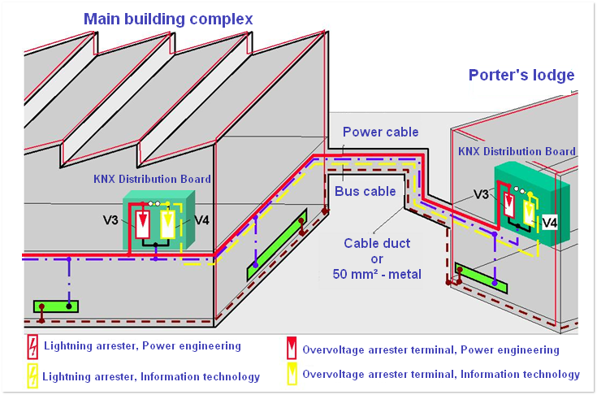
Şekil 15: Binalar arası Bus kablosu tesisatı
Eğer yıldırım korunma yöntemleri uygulanmışsa ve ‘Bus’ kabloları birden fazla binaya uzamışsa, özel önlemler alınmalıdır. Bu tip yıldırım korunma sistemleri olmasa bile bu önlemelerin alınması önerilir.

Bir paratoner, binanın bir sonraki köşesine bağlanacaktır (en yakın topraklamaya) veya ‘Bus’ kabloları binanın girişinde, her iki taraftaki toprağa bağlanmalıdır ve bu bağlantı, metal tava veya boru ile yapılmalıdır.
Yıldırım akımını nötrlemek için, (EN 62305-3) 16 mm2 CU yada 25 mm2 Al 50 mm2 FE kesit alanlı kablolar kullanılmalıdır. (EN 62305-3)

Her iki durumda da en yakın DVC, ikincil bir koruma olarak, binada bulunan bir parafudura bağlanmalıdır. DVC ve paratoner kabloları birkaç metre ara ile döşenerek, paratonerin primer korunma bölümü ile birlikte olmaması sağlanmalıdır.

Bus Kablosu Döngülerinin Önlenmesi

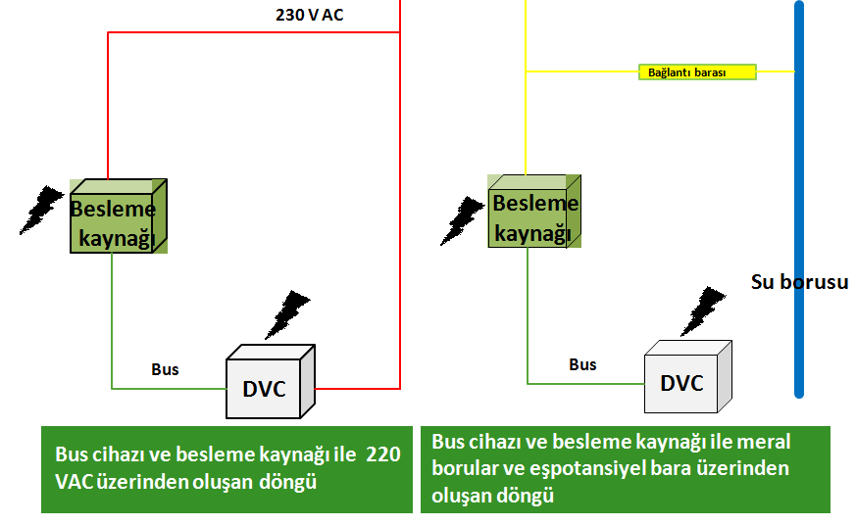
Şekil 16: Döngülerin önlenmesi

Yıldırım etkisinin bir sonucu olarak, majör yüksek voltajlar döngüler şeklinde oluşur ve bu, DVC’lerde sıçramalara neden olabilir. Döngü alanı daha büyüdükçe, daha yüksek düzeyde voltaj olması beklenir.

Döngüler, örneğin ‘Bus’ kablosu ve 230V kablonun aynı anda piklerinin bir DVC’ye bağlandığı durumlarda ortaya çıkar ve bu durumda olduğu gibi, PS her iki ağla da bağlanır. Bu yüzden her iki cihaz da yıldırım düşmesi halinde risk altındadır.

Bununla birlikte, döngüler su tesisatı, merkezi ısıtma sistemi, metal duvarlara vb. bağlantı yapılması halinde de oluşabilir. Döngüler eşdeğerli sınırlama çubuğu vasıtasıyla kapatılır.

Eğer mümkünse, döngülerin önlenmesi için planlama aşamasında gereken önlemler alınmalıdır. Bus ve ana hat kabloları birbirine mümkün olduğunca yakın döşenmelidir. Su tesisatı, merkezi ısıtma sistemi vb. tesisatlardan uygun bir mesafede olmasına dikkat edilmelidir.

KNX de linye içinde bir döngü oluşursa, normal şartlar altında programlama mümkün olmayabilir.

Bus Cihazlarının Temel Korunması
DVC’lerin temel koruması EN 50090-2-2 standardına göre, 2 kV şok dalga voltajının çekirdekten toprağa ve 300V voltajı telden tele uygulanması ile test edilir. Bunun sonucu olarak, bus cihazları genelde anahtarlama operasyonlarının neden olduğu yüksek voltajlara karşı korunurlar.
Genel olarak bu, yeterli bir korunma sağlar.
Bununla birlikte aşağıdaki durumlarda önemli sorunlar ortaya çıkabilir:
- bus kablolar ve güçlü ana hatlar uzun bir mesafede paralel olarak yerleştirilmişse,
- paratoner civarlarında,
- bus hatları ve bir tesisatın iletken parçaları (yıldırım akımının geçebileceği yerler) birbirine paralel yerleşmişse,
- döngülerde,
- DVC’ler, metal duvarlar, merkezi ısıtma tesisatı gibi iletken yapılara bağlanmışsa.

Kablo Sonlarındaki Bus Cihazları

Bu durumda ek bir korunma gerektirir.

Aşırı Gerilim Yakalama Terminali
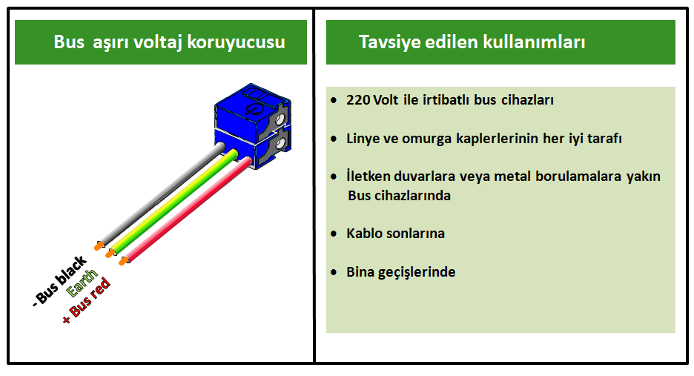
Şekil 17: Aşırı gerilim yakalama terminali

Yüksek voltaj önleme terminali ikincil bir korunma olarak kullanılmalıdır, ve aşağıdaki şartları karşılamalıdır:
- Asgari nominal deşarj akımı 5 kA (8/20 µs)
- koruma seviyesi: < 350 V
- KNX onaylı
Yüksek voltaj önleme terminali, her iki ‘Bus’ kablosunu da deşarj eden simetrik bir güvenlik cihazıdır ve böylece büyük voltaj farklılıklarını önler. Tek kutup önleme kullanılmamalıdır. Yüksek kapasiteleri nedeniyle gerilime bağlı değişen dirençler bu amaç için uygun değildir.
Bus yüksek voltaj önlemedeki bağlantı kabloları (bus kablolar ile renkleri aynıdır, yani kırmızı ve siyah), klasik bir ‘Bus’ bağlantı klemensi ile ‘Bus’ kablosuna veya doğrudan bir DVC’ye bağlanabilir. Bununla birlikte, ‘Bus’ yüksek voltaj önleme terminali, ‘Bus’ kablosunun dallandırılması için kullanılamaz. Üçüncü yeşil bağlantı teli, topraklama iletkeni olup yalıtımda en yakın topraklama noktasına bağlanmalıdır (yani koruyucu topraklama iletkeni).
Ana linyeye bağlı couplerlarda bus konektörü yerine yakalama konektörü kullanılabilir
DIN montajlı cihazlarda ise yakalama cihazı ray üzerine takılır.
Panonun topraklama iletkeni toprak teması olmayan DIN ray tipi cihazın topraklama terminaline bağlanır.

Aşırı gerilim yakalayıcılar için tavsiyeler

Aşırı voltaj yakalayıcıların kullanım yerleri:
- Koruma sınıfı 1 olan bus cihazları
- Bus hattı haricinde bağlantısı olan bus cihazları (AC 230/400 V)

Dağıtım panolarında her bir bus linyesine birer aşırı voltaj arresteri koymak yeterlidir.. Varsa dış iletken kılıfla nötr hattı arasına da monte edilmelidir.

Cihaz içi veya asma tavan içine montajlı tip anahtarlama cihazlarının, Şebeke ve bus hattının geniş looplar oluşturması halinde aşırı voltaj yakalayıcı bulundurmaları faydalıdır.

Tesisatın Kontrol Edilmesi
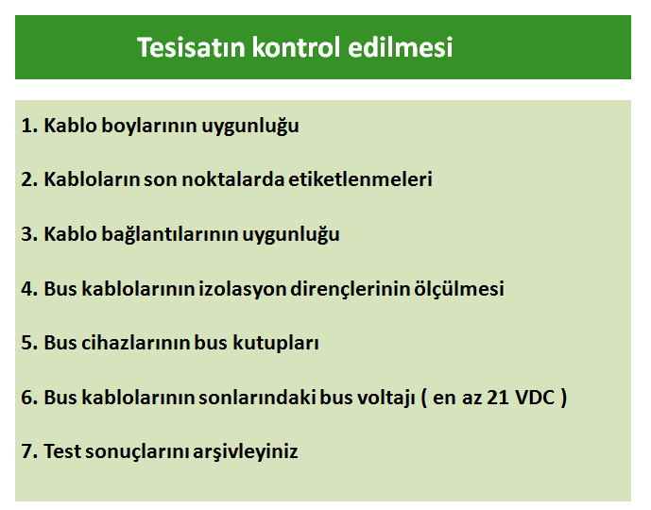
Şekil 18: Tesisatın kontrol edilmesi

1) Voltaj düşümü ve tekgraf hatalarının önlenmesi için bus kablolarının hasas olan ohmik, kapasitif ve endüktif değerler açısından kablo boylarına dikkat edilmelidir. Aşağıda görüldüğü gibi KNX TP altyapısında metrajlara dikkat edilmelidir.
Bir linyenin uzunluğu | Maksimum 1000m
PS ve DVC arasındaki mesafe | Maksimum 350m
İki PS arasındaki mesafe, bobinli | Üretici tavsiyesine göre
İki DVC arasındaki mesafe | Maksimum 700m

Bus hattındaki döngü direncinin test sırasında ölçülmesi faydalı olabilir.

2. ‘Bus’ kablolarının uçları, KNX TP kabloları gibi KNX veya BUS şeklinde işaretlenerek açıkça belirtilmelidir. Alan ve linye için ayrıca bir işaretleme, test, bakım veya tadilat için bir ‘Bus’ kablosunun tanımlanmasını kolaylaştırır.
3. Ayrı linyeler sadece LC’ler vasıtasıyla birbirine bağlanabilir. Değişik hatlar arasındaki uygun olmayan bağlantılar, test edilecek hattın PS’I kapatarak kontrol edilebilir. Eğer LC’nin, LED’i yanmaya devam ederse, uygun olmayan bir bağlantı saptanmış olur.

4. ‘Bus’ kablosunun yalıtım direncinin ölçülmesi, 250 V DC (DIN VDE 0100 T600)’de gerçekleştirilmelidir. Yalıtım direnci en az 500 kΩ olmalıdır.
Lütfen dikkat: Yüksek voltaj önleme terminalleri testi yapılmadan önce mutlaka çıkarılmalıdır!

5. Tüm DVC’ler için bir kutupsallık kontrolü yapılmalıdır. Bunu gerçekleştirmek için, DVC’nin programlama düğmesine basarak programlama moduna ayarlayın. Eğer programlama LED’i yanarsa, DVC doğru olarak bağlanmıştır. Kontrolü sona erdirmek için, programlama butonuna tekrar basın. Bu DVC’nin normal işlem moduna geri dönmesini sağlar ve programlama LED’ini yeniden ayarlar.
6. Tüm DVC’ler monte edildikten sonra, her bir ‘Bus’ kablo sonundaki voltajı bir voltmetre kullanarak kontrol edin. Voltaj en az 21V olmalıdır.
7. Tüm test sonuçlarını kaydedin ve bunları KNX TP belgelerine ekleyin.

Data Rayları ve Data Ray Kapakları kullanımı

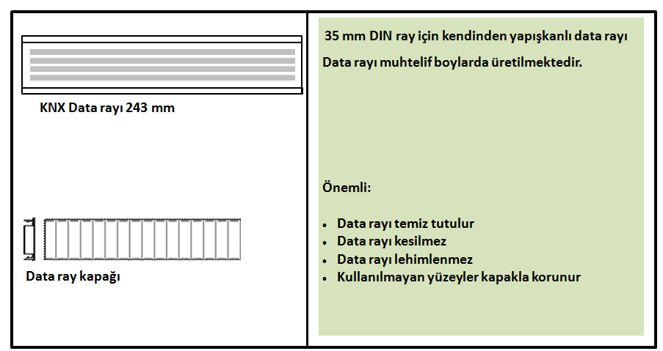
Şekil 19: Data rayları ve data ray kapakları

Data rayları, güç kaynağı, bobin vb. gibi DIN ray tipi DVC’lerin KNX TPye bağlar.
Kendinden yapışkanlı data rayı, 35 mm DIN rayına EN50022 standardına uygun olarak monte edilir .

Hazır yapım data raylarının uzunluğu, standart elektrik güç dağıtım panolarının değişik genişlikleri için bulunabilir. Bir data rayının uzunluğu, kesilerek değiştirilemez, aksi halde aralık ve yakınlık mesafeleri değişir.

KNX TP bus cihazları DIN ray üzerine bağlanmışlardır; bir yaylı kontak mekanizması ‘Bus’a uygun bağlantı yapılmasını sağlar. Veri rayının kullanılmayan kısımları kirliliğe karşı veya besleme kabloları ile kaza sonucu temastan korumak için data rayı kapağı ile kapatılmalıdır.

Power supply unit with data rail

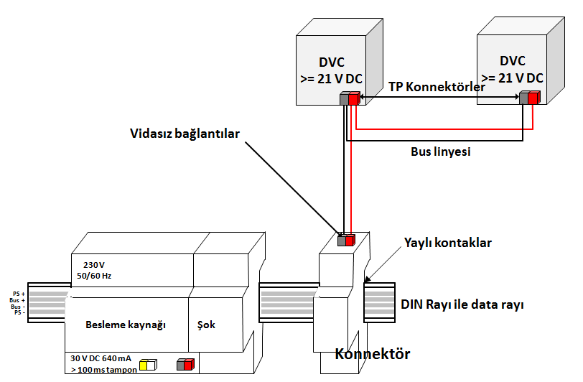
Şekil 20: Besleme kaynağı ünitesi ( DIN rayı ve data rayı ile )

Yukarıdaki şekilde data rayı iletkenlerine yaylı kontak ile temas eden besleme kaynağı gösterilmektedir.
Bu bağlantı DIN rayı üzerine yapışkanlı iletken ile yapılmakta idi, eski tesisatlarda görülebilir. Bus kablosu panodan 2 kutuplu konnektör ile saha cihazlarına çıkış yapılabilmektedir.

Data rayı ile İki Linye için bir Besleme Kaynağı
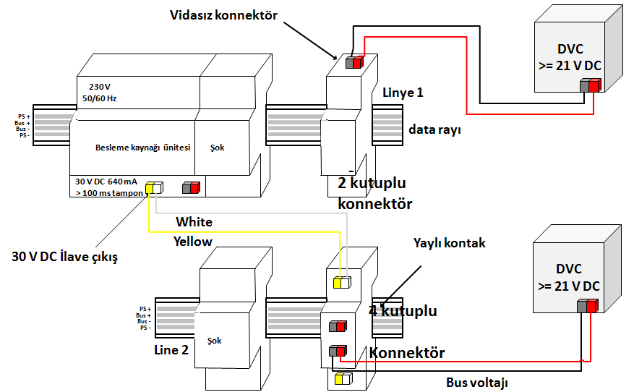
Şekil 21: İki linye için bir besleme kaynağı (DIN rayı - data rayı ile)

640 mA kapasiteli, 30VDC çıkışlı data rayına yaylı kontak ile bağlı besleme kaynağı iki linyeye enerji sağlamak için kullanılabilir.

Dahili şok ile 30 VDC iç iletkenlere temas eder. TP bus kablosu 2- veya 4- kutuplu data rayı konnektörü ile bağlanır.

Besleme kaynağının ilave çıkışı (beyaz/sarı) 4-kutuplu konnektör ile ayrı bir dara rayı dış iletkenlerine üzerine bağlanır. İlave olarak yerleştirilecek olan şok cihazı, iç iletkenlerde yeni bus linyesini oluşturur. Bus kablosu 2- veya 4-kutuplu konnektör ile bağlanabilir.

2- kutuplu ve 4-kutuplu vidasız terminalli konnektörler standart bus konnektörleri ile kullanılırlar.

Geçerli olan KNX sertifikalı/uygunluk belgeli kablo tipleri için, Konnex web sitesine başvurun (www.konnex.org)

